**事件状态**

已初始化状态(initialized)：调用了event_new后

等待状态(pending)：调用了event_add之后

激活状态(active)：

待触发事件的触发条件满足之后（如可读可写），在该状态的事件回调函数会被调用，在调用回调函数之前，event会被设为已初始化状态或等待状态（设置了EV_PERSIST标志时）

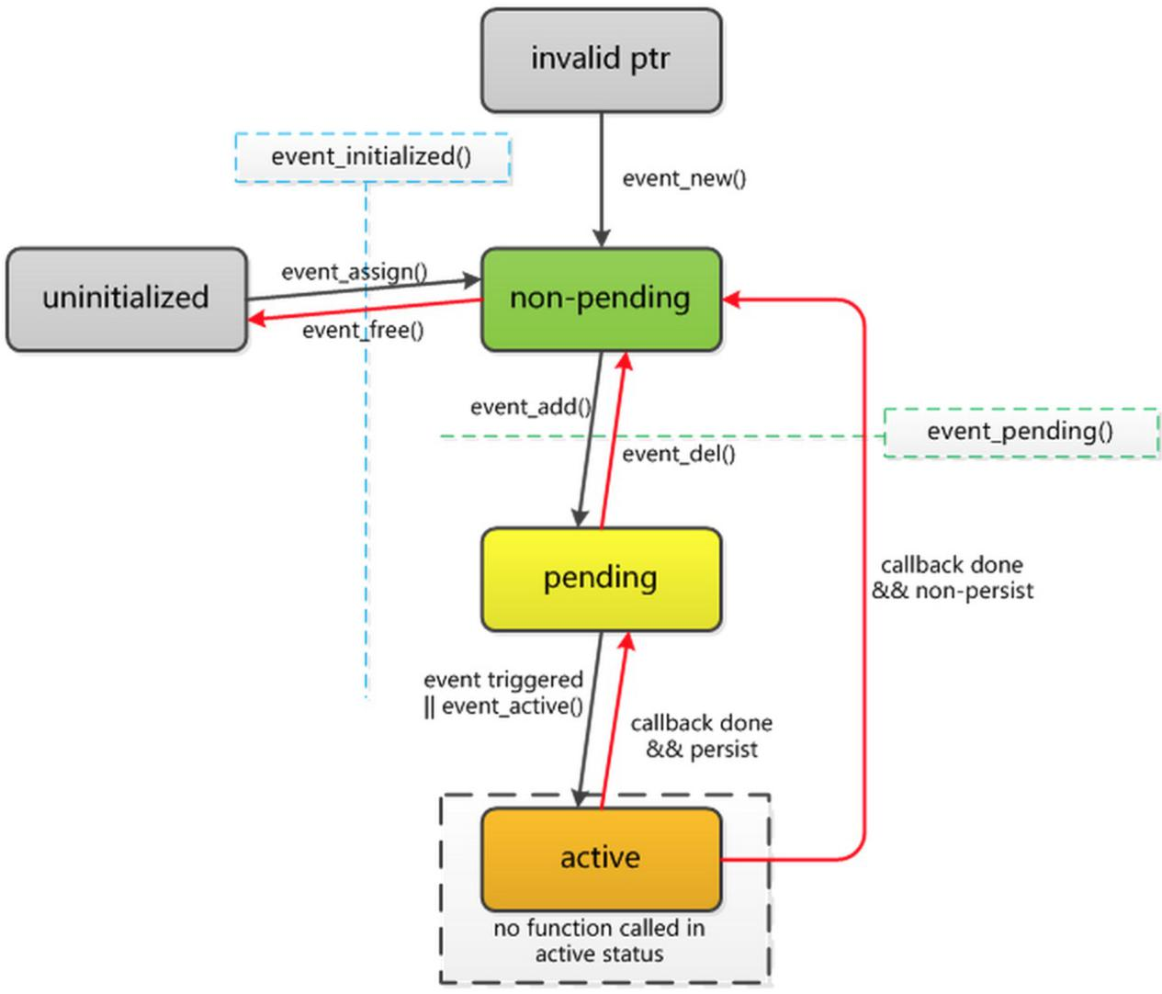

**event_pending**

判断事件是否处于待处理状态

int event_pending(const struct event *ev, short what, struct timeval *tv_out);

返回值：是>0，否等于0

示例：

ev = event_new(base, 0, EV_READ|EV_PERSIST, cb_func, (char*)"Reading");

pending = event_pending(ev, EV_READ|EV_WRITE|EV_SIGNAL, NULL);

如果事件处于待处理状态，则pending被设置为EV_READ，应用event_new设置了EV_READ，而event_pending也指定的EV_READ

**获取event的信息**

如下获取event对应的信息

evutil_socket_t event_get_fd(const struct event *ev);

struct event_base *event_get_base(const struct event *ev);

short event_get_events(const struct event *ev);

event_callback_fn event_get_callback(const struct event *ev);

void *event_get_callback_arg(const struct event *ev);

int event_get_priority(const struct event *ev);